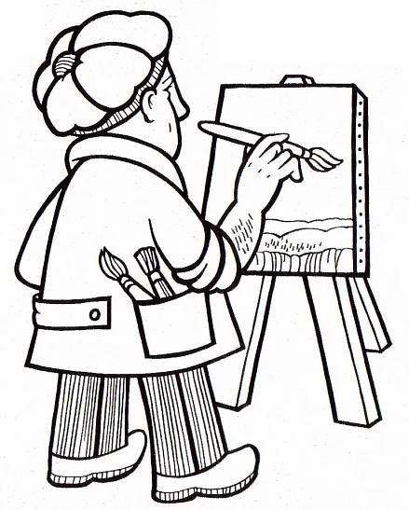

Příměstský tábor
„Prázdniny s výtvarkou“
Kdy? Od 11. 07. do 15. 07. 2022
program: od 08:00 do 15:00 hodin

Cena za tábor: 1.000,- Kč
(v ceně: pitný režim, zdravá svačinka, materiál a pomůcky na tvoření, vaření atd.)
Na co se můžete těšit? Program upravíme vždy podle počasí.
- Kreslení, malování, tvoření
- Nové techniky
- Rozvoj kreativity
- Hry na školní zahradě
- Využití keramické dílny
S sebou si vezmu: vhodné oblečení, přezůvky, vybavený penál, pastelky, nůžky svačinu a dobrou náladu.

Přihlášky ke stažení na webu školy: https://www.zs-sokolov.cz

Lektorky: Irma Donovalová, Milada Bímová

Prosíme platbu poslat na číslo účtu: 157 185 234/0300 do konce května.
(vzor platby: jméno a příjmení žáka – tábor – výtvarný)

Přihláška na příměstský tábor
„Prázdniny s výtvarkou“
11. – 15. 7. 2022

Jméno a příjmení: …………………………………………………………………………………………………..
Třída: ………………………………
Telefon zákonného zástupce: ………………………………………………

Můj syn/má dcera odchází z tábora domů: sám/sama s doprovodem

V Sokolově:……………………………. Podpis: ………………………………………………

